
UNIVERSIDADE FEDERAL DE SERGIPE
CENTRO DE CIÊNCIAS AGRÁRIAS APLICADAS
DEPARTAMENTO DE ENGENHARIA AGRONÔMICA

MARIA GABRIELA GOMES DE LIMA

RELATÓRIO DE AULA PRÁTICA: CONSTRUÇÃO DE TERRAÇO DE BASE LARGA

São Cristóvão
Março - 2024
Introdução
A erosão hídrica é um processo no qual o solo é desgastado e removido pela ação da água, principalmente devido às precipitações. Atividades humanas realizadas a longo prazo também podem favorecer a erosão hídrica, como a irrigação e o despejo de esgoto. Por outro lado, fatores físicos, como o declive e o comprimento das encostas, podem acelerar o processo de erosão (FONSECA, 2014).
O terraceamento é uma técnica agrícola de cultivo utilizada para contenção de água nas lavouras, com o intuito de amenizar a formação de processos erosivos por meio da redução do impacto do escoamento das águas das chuvas (EMBRAPA, 2016).

Objetivos
A prática teve como objetivo principal proporcionar uma compreensão prática de técnicas relacionadas a construção de terraços de base larga, uma técnica eficaz na prevenção da erosão do solo.

Desenvolvimento
Para a construção de um terraço, é importante diagnosticar as condições ambientais do local a ser terraceado. Os aspectos levados em consideração são: tipos de solo, infiltração da água no solo, declividade e regime de chuvas (BASSANI et al, 2023). A prática foi realizada na área do Campus Rural, que está situado em São Cristóvão/ Sergipe.
Para a determinar a declividade e locação dos terraços, foi identificado o ponto mais alto do local e realizadas a locação das niveladas básicas com nível de mangueira. Foram obtidos os seguintes resultados:
L1= 57cm L9= 60,5cm
L2= 16cm L10= 29,5cm
H= 7,5m H= 7,60m
L3= 67cm L11= 58cm
L4= 19cm L12= 33,5cm
H= 7,60m H= 7,30m
L5= 67,5cm L13= 50,5cm
L6= 17,5cm L14= 39,5cm
H= 7,56m H= 7,20m
L7= 67cm
L8= 27cm
H= 7,80m
A partir dessas informações, foi possível calcular a declividade pela fórmula do nível de mangueira, que consiste na variação da altura dividida pela distância percorrida ao longo da mangueira.
D= ((L1-L2)+ (L3-L4)+ ((L5-L6)... (Ln- Ln+1)) / ((H1+H2+H3...+Hn)) *100

Sendo assim:
D= (57-16)+(67-19)+(67,5-17,5)+(67,5-27)+(60,5-29,5)+(58-33,5)+(50,5-39,5)/
(7,35 + 7,60 + 7,56 + 7,80 + 7,60 + 7,30 + 7,20) * 100
D= 4,68%

Dessa forma, levando em consideração os critérios de classificação de declividade conforme sugerido pela Embrapa, o relevo do local se classifica como suave ondulado (D= 4,68%).
- 0–3 cm m-1 (plano),
- 3–8 cm m-1 (suave ondulado)
- 8–20 cm m-1 (ondulado)
- 20–45 cm m-1 (forte ondulado)
- 45–75 cm m-1 (montanhoso)
- 75–100 cm m-1 (escarpado)

Para calcular o espaçamento entre os terraços, foi utilizada a equação de Bentley, em que:

EV = (2 + D / x) * 0,305

Sendo assim:
EV = (2 + 4,68 / 2,5) * 0,305
EV= 1,18

Para calcular o espaçamento horizontal:
EH= EV/D * 100

Sendo assim:
EH= 1,18/4,68 * 100
EH= 25,2
A partir desses resultados foi possível iniciar o processo de construção do terraço de base larga. Para isso, foram necessárias 3 etapas, sendo elas:
- Corte: criar uma superfície plana e nivelada, que permita um uso eficiente do terraço e minimize os riscos de erosão.
- Remodelagem: o solo é redistribuído e compactado conforme necessário para garantir a estabilidade do terraço.
- Acabamento: correções na inclinação do terraço e no alinhamento das estruturas.

Para isso, foi utilizado um trator com arado de disco. Nas duas primeiras etapas (corte e remodelagem), o trator realizou 4 passadas de ida e 4 passadas de volta, enquanto na última (acabamento), foram realizadas 7 passadas de ida e 7 passadas de volta.
Nestes processos, o solo é jogado para o centro (de fora para dentro) tanto na ida quanto na volta (BASSANI et al, 2023) e revolvido de cima para baixo os diques (10,4m) começarem a se formar.
É importante também levar em consideração o ponto de sazonalidade (também conhecido como ponto de agregação ideal), que diz respeito à capacidade do solo de suportar a mecanização. O ponto de sazonalidade refere-se ao estado do solo em que ele possui a friabilidade ideal, ou seja, está adequado para ser trabalhado mecanicamente sem compactação.

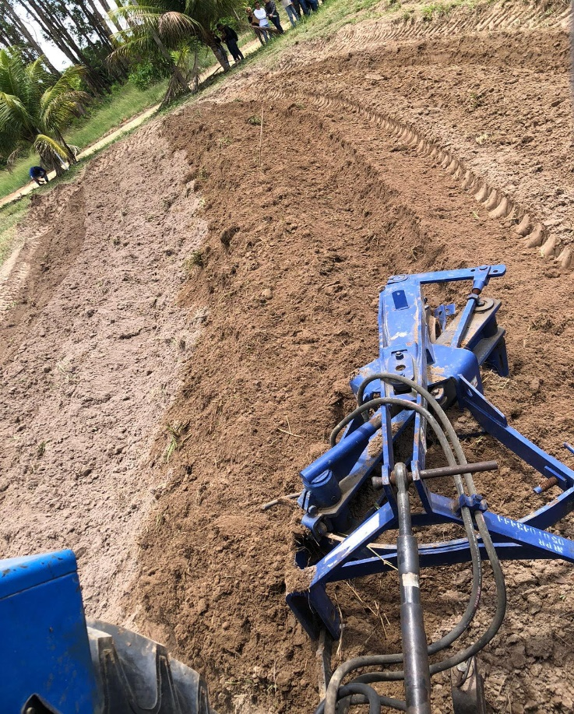
Figura 1. Arado de disco utilizado na construção do terraço
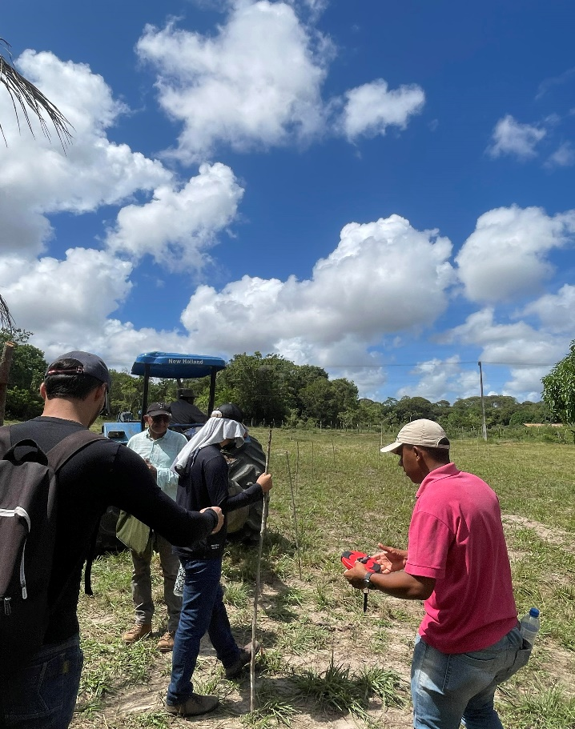
Figura 2. Piquetes distribuídos para demarcar o terraço

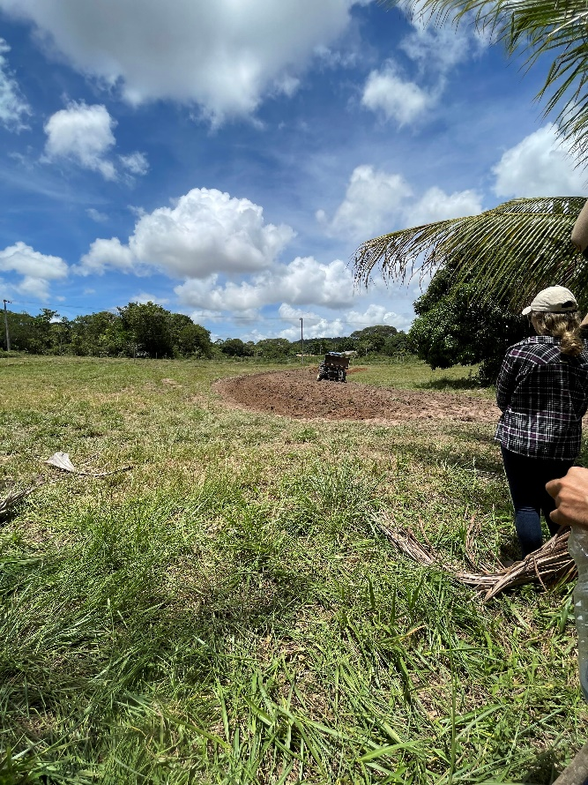
Figura 3. Inicio do processo de construção do terraço (corte)
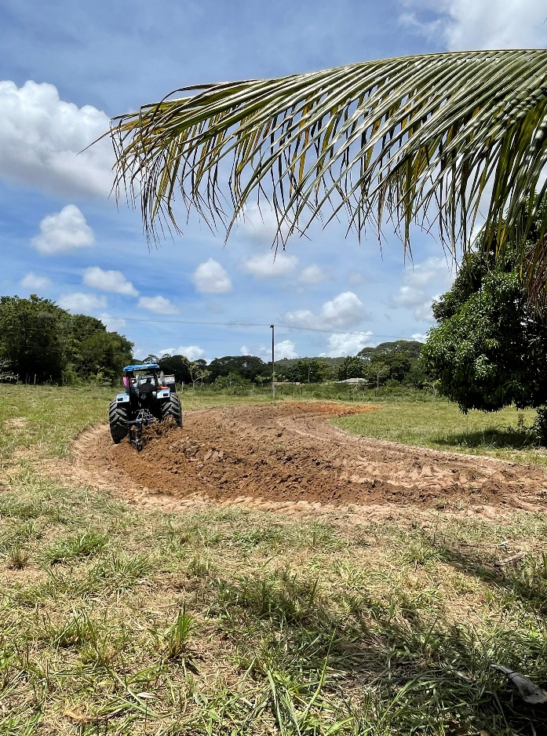
Figura 4. Finalização do processo de construção (acabamento)

Conclusão
A aula prática foi uma oportunidade para aplicar o que foi aprendido em sala e desenvolver habilidades na construção de terraços de base larga. Essa experiência prática nos permitiu consolidar nosso conhecimento teórico e acompanhar de perto execução do projeto.

Referências bibliográficas

BASSANI, M. H.; GARCEZ, J.G.; BORTOLANZA, D.R.; SOCCOL, J.J.; PERGHER, M.; MOTA, M.R.; RAMOS, J.C.; WILDNER, L.P.; JUSTEN, J.G.K. O terraceamento passo a passo. Florianópolis: Epagri, 2023. 32p.

FONSECA, J. A. Erosão hídrica. Revista Científica Eletrônica de Ciências Aplicadas da FAIT, 2014.

MACHADO, P. L. O. A.; WADT, P. G. S. Boas praticas agrícolas: Terraceamento. Embrapa Acre, 2016.

